Структурное подразделение детский сад муниципального бюджетного общеобразовательного учреждения Терского района "Средняя общеобразовательная школа пгт.Умба"

Методическая разработка
Игровая программа
«Терский берег – край любимый!»
(взаимодействие с родителями)
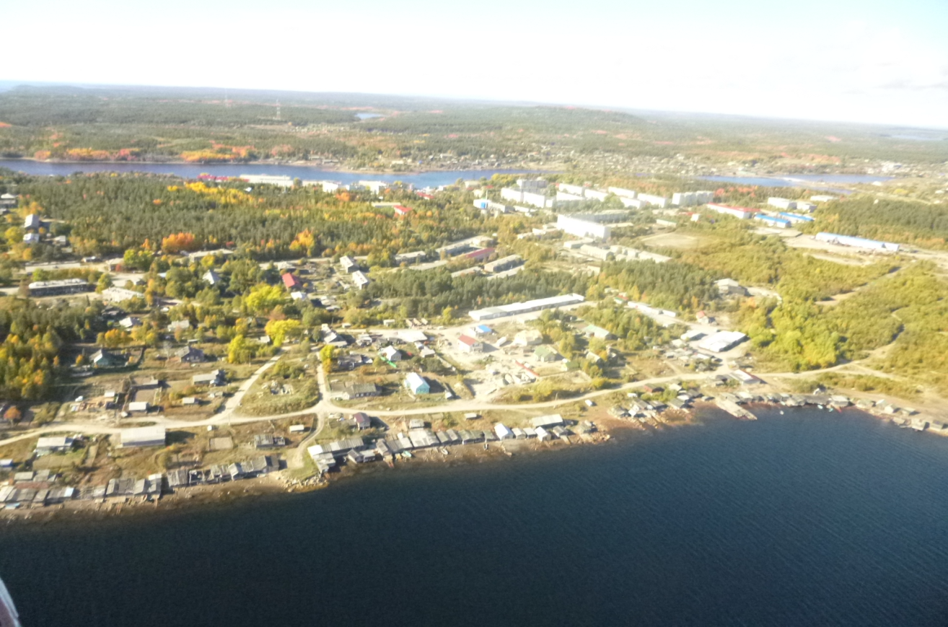

Воспитатель: Бабайлова Л.П.
высшая квалификационная категория

пгт. Умба
2026 год
Место проведения | Участники | Тема | Формат
Музыкальный зал детского сада с тематическим оформлением | Дети старшего дошкольного возраста,  воспитатель группы,  родители воспитанников | Краеведение  Родной край | Представительство в командах

Цель: организация сотрудничества детского сада с семьями по развитию познавательного интереса у детей к природе и культурным традициям родного края;
Задачи:
1. Образовательные:
- Формирование у детей интереса к природе и культурному наследию родного края через совместное детско - родительское изучение и обсуждение уникальных особенностей родного края.
- Сиситематизация знаний у детей и родителей истории, традиций и природных ресурсов региона.
2. Развивающие:
- Развитие у детей навыков наблюдения и исследовательской деятельности через практические задания и экскурсии на природу.
- Совершенствование навыков связного высказывания и умения делиться своими мыслями и впечатлениями о родном крае.
3. Воспитательные:
- Воспитание у детей чувства гордости за родной край и уважения к его культуре и природе.
- Содействие развитию навыков совместной работы и коммуникации между детьми и родителями, поощрение взаимопомощи и поддержки.
- Формирование у детей и взрослых позитивного отношения к совместному обучению и творчеству, создание радостной и дружелюбной атмосферы.
Предварительная работа:
Домашнее чтение и рассматривание книг о Терском береге, «Сказки Терского берега»;
Беседы с детьми об истории нашей малой родины, о её традициях, о природе родного края;
Экскурсия в «Музей истории и быта Треских поморов совместно с родителями;
Клуб выходного дня с прогулками по окрестностям посёлка.

Оборудование: проектор; презентация «Мой Терский край»; макеты рыбок; созданная пространственно-развивающая среда «Поморская изба»; картотека «Поморские поговорки»; предметы быта поморов;
Формат проведения мероприятия:
- 2 команды, команды сформированы заранее.
- Домашнее задание: придумать название связанное с темой мероприятия (оценивается).
- За правильные ответы в ходе мероприятия команда получает одну рыбку.
- Победитель опрделяется по наибольшему количеству полученных рыб

Ход организации образовательной деятельности
Организационный момент:
Дети с родителями поморских костюмах заходят в зал под музыку. Зал оформлен в стиле поморской избы. Гостей встречает ведущая хозяйка избы в поморском сарафане.
Хозяйка :
– Здравствуйте, гости дорогие! Проходите, искушайте хлеб-соль! У нас на Теской земле всегда встречали гостей хлебом солью. Мы живем на Терском берегу – это уникальное место. Район наш богат, красив лесами, реками, озерами, в каждом селе существуют свои традиции в песенном, декоративно – прикладном искусстве, диалекте, которые передаются из поколения в поколение.
Сегодня я предлагаю вам отправится в путешествие по нашему родному краю. Вы все - участники игровой программы «Терский берег – край любимый!». Покажите свои знания о нашем Терском береге.

Основная часть.
Представление команд.
Ну что, народ честной, мы начинаем и все внимание на экран!
Показ презентации «Мой Терский край», по ходу просмотра комментарии, высказывания родителей и детей.
1 задание «Поговорки поморские»
Выдаются карточки с началом поговорки, а командам надо продолжить пословицу.
- «Закипела в море пена — будет ветру перемена»;
- «У нас хлеб едят не с поля, а с моря»;
- «Товарища в беде на море оставить, себе помощи не ждать»;
- «Человеку семья нужна, без неё род хороший вымрет»;
- «Человека уважать надо, от него всё на земле»;
- «Кто в море не бывал, тот и горя не видал»;

2 задание «Рыбы нашего края»
Хозяйка:
– Поморы много работали, какой самый популярный промысел был на Терском берегу? (ответы детей)
Вот сейчас мы проверим как вы знаете рыб, которые обитают в Белом море, в реках и озёрах Терского берега.
Команды по очереди называют рыбу, чей ответ бедет последним, та команда и будет победителем.

Хозяйка:
- Умели поморы работать, умели и развлечение себе устраивать. Семьи у поморов были большие и дружные. Много игр для ребятишек придумали. В одну мы сейчас все вместе поиграем.
Поморская игра «Кри-кри»
Правила игры:
Два ребенка встают друг против друга, берутся за руки, делают «ворота», остальные идут взявшись за руки друг за другом напевая слова:
«Кри - кри - кри – тетерка шла за собой детей вела,
Что за махонька, косолапенька, ворота открывай
Обниматься давай».

Кого поймают в ворота, должен обнять любого из двух детей делавших воротики и встать за тем, кого обнял. Когда всех участников поймали в воротики, две команды перетягивают друг руга. Первые участники команд держатся за руки, остальные за пояс. Чья команда перетянет, та и победила.

3 задание «Отгадайте сказку поморскую»
Педагог по очереди командам читает на местном диалекте отрывок из поморской сказки, и надо отгадать из какой сказки отрывок.
Отрывки сказок:
- Ну, дедушка кой - как разгреб руками ноги и давай носить на улицу кашу да бабку доставать, пререкаются. Ту все выносили. Ну, тут из деревни набежали, были престарелые тоже, и кто горшок, кто ведро захватил – и кушают кашу да деда с бабкой благодарят, дивуются, откуда у них столько каши оказалось. («Птичка железный нос, деревянный хвост»)
- Он отворился, она взошла, и всякой благодати в камне – одежды и обутки, не вестимо чего. И она умылась, оделась, перстней навздевала на руки, серег золотых наодевала, и стала девица такая красивая, что ни в сказке сказать, ни пером описать. Села на коня и поехала. Поехала и приехала, а у царя уж беседа идет, этих невест выбирают. («Камень- латырь»)
- Близко ли далеко ли, низко ли, высоко ли, и видят: гора бела, как крупитчата. Подошли – соляная гора. Зашли в гавань и стали соль бочками катить. Накатали полный люк. («Соль»)
- Было у нее три дочери: одна Одноглазка, друга Двуглазка, третья Троеглазка. Напекла она блиноыв, пирогов, каши наварила. Послала Одноглазку к озерку его поймать. («Алеша и Ягишня»)
- И узнали они однажды, что сегодня царь именинник, и старуха насобирала мучки картофельной, сварила на тарелку киселя и послала отнести царю на обед. Приходит старик к царю с тарелкой киселя. («Золота тетерка»)
- Пошел он однажды на охоту и видит: сидит на сушине, на сухом дереве птица – Пава. Пава ему в ноги, человеческим голосом проговорила: -Не стреляй в меня, Иван, крестьянский сын, прокорми меня год. («Про гнилу коробку»)

4 задание «Предметы диковенные»
В сундуке лежат предметы быта поморов.
Команда берет один предмет обсуждают и говорят свою версию, что это за предмет и его предназначение.
Предметы – иглица, коромысло, грохотка, вешала, повойник, подзор.

5 задание Авторская подвижная игра «Беломорская рыбалка»
Хозяйка:
- Ну а сейчас приглашаю на рыбалку, чтобы выявить самого удачливого рыбака.
Цель: учить детей действовать по сигналу.
Оборудование: сеть, макеты рыб, 2 подъездка.

Ход игры:
Дети встали в две колонны. У каждой колонны по подъездку. По команде ведущего первые игроки плывут на подъездке ловят одну рыбу и возвращаются обратно, кладут рыбу в ведро и передают подъездок следующему игроку.
Выиграет та команда, которая наловит больше рыбы.

Заключение.
Жюри подводит итог мероприятия.
Награждение команд медалями «Люблю свой край»
- Команды, вам понравилась сегодняшняя наше мероприятие? А что именно?
В отливной зоне иногда можно увидеть морские звезды. Вы видели такие? За ваши знания, старания я приготовила для вас угощения в виде морских звезд. Поморы – гостеприимный народ! Давайте все вместе попьем чайку, самовар как раз уже закипел.
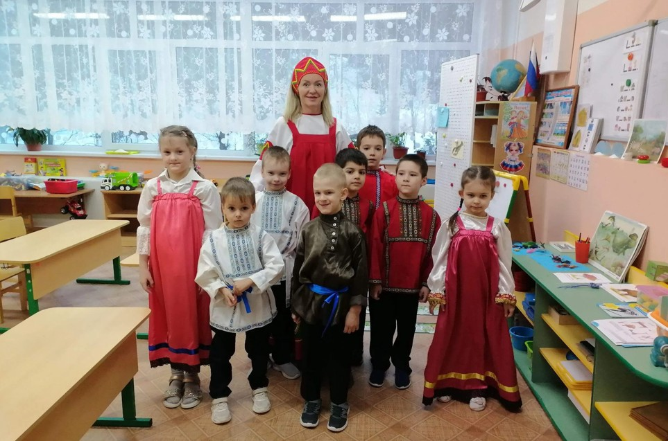
Совместное чаепитие.

